7月3日
1.和同学们探讨关于雨的感受：
我们体会认知雨是可以通过眼，鼻，口，耳，手一起感知的，所谓（五官五觉）。选来两位现代文学家——余光中，和金波对雨的细细描述，体味感知雨水，每一个雨滴都是一个灵魂，遇见小雨人（儿）。鼓励同学们去体验雨水在自然里闻闻泥土的味道。金波是著名的儿童作家，他的散文《雨人》就更符合孩子的视野。

余光中 《听听那冷雨》节选

“听听，那冷雨。看看，那冷雨。嗅嗅闻闻，那冷雨，舔舔吧，那冷雨。雨在他的伞上，这城市百万人的伞上，雨衣上，屋上，天线上。雨下在基隆港，在防波堤，在海峡的船上，清明这季雨。雨是女性，应该最富于感性。雨气空蒙而迷幻，细细嗅嗅，清清爽爽新新，有一点点薄荷的香味。浓的时候，竞发出草和树沐发后特有的淡淡土腥气，也许那竟是蚯蚓和蜗牛的腥气吧，毕竟是惊蛰了啊，也许地上的地下的生命，也许古中国层层叠叠的记忆皆蠢蠢而蠕，也许是植物的潜意识和梦吧，那腥气。”
“雨不但可嗅，可亲，更可以听。听听那冷雨。听雨，只要不是石破天惊的台风暴雨，在听觉上总是一种美感。大陆上的秋天，无论是疏雨滴梧桐，或是骤雨打荷叶，听去总有一点凄凉，凄清，凄楚，于今在岛上回味，则在凄楚之外，再笼上一层凄迷了，饶你多少豪情侠气，怕也经不起三番五次的风吹雨打。
一打少年听雨，红烛昏沉。再打中年听雨，客舟中江阔云低。三打白头听雨的僧庐下，这更是亡宋之痛，一颗敏感心灵的一生：楼上，江上，庙里，用冷冷的雨珠子串成。十年前，他曾在一场摧心折骨的鬼雨中迷失了自己。雨，该是一滴湿漓漓的灵魂，窗外在喊谁。”
“在旧式的古屋里听雨，听四月，霏霏不绝的黄梅雨，朝夕不断，旬月绵延，湿黏黏的苔藓从石阶下一直侵到舌底，心底。到七月，听台风台雨在古屋顶上一夜盲奏，千层海底的热浪沸沸被狂风挟挟，掀翻整个太平洋只为向他的矮屋檐重重压下，整个海在他的蝎壳上哗哗泻过。
不然便是雷雨夜，白烟一般的纱帐里听羯鼓一通又一通，滔天的暴雨滂滂沛沛扑来，强劲的电琵琶忐忐忑忑忐忐忑忑，弹动屋瓦的惊悸腾腾欲掀起。不然便是斜斜的西北雨斜斜刷在窗玻璃上，鞭在墙上打在阔大的芭蕉叶上，一阵寒潮泻过，秋意便弥湿旧式的庭院了。”

雨人
金波

这一年，春天来得特别早。早早地落下了第一场春雨。
我坐在檐下，独自看雨。
透过檐溜，我看见雨中的天地，白花花一片。我看不清这雨是像一颗颗珠子滑落下来，还是像一条条银丝飘飞下来。
能坐在檐下独自看雨，这是难以名状的幸福。
这幸福只能意会，不能言传。
雨景是看不够的，而且伴随着淅淅沥沥的声音，平添了许多情趣。
以前，我曾发现，当雨从高远的天空飞落下来的时候，就在它碰撞大地的一刹那，那雨滴绽开了一朵朵小小的银亮的雨花。

雨花的生命是短暂的。比昙花还短暂。甚至来不及看清楚，它们就匆匆凋谢了。
然而，今天我坐在檐下，独自看雨，我却发现了另一种不同寻常的奇妙的景象：
当无数的雨点儿落在大地上的时候，它不再闪现银亮的雨花，而是一落地就变成了数也数不清的雨人。
真的，小小的、亮晶晶的雨人！
我被这奇妙的景象惊呆了。我坐在那儿一动不动，目不转睛。
我看见无数的雨人高举起手臂，欢迎天上有更多的雨点儿落下来，也变成雨人。
你好啊，雨人！

二 雨人的合唱
雨人是带着歌声来到这个世界的。我听见了他们的歌声：
不知道走过多少路程
落地就获得了新生命
他们挽起了手臂载歌载舞。不断地还有新的雨人加入了他们的合唱。那歌声变得更加和谐、嘹亮：
我们是水的精灵
心像水一样透明
我看见雨中的那片空地早已变成了雨人狂欢的广场。它们的歌声盖过了雨声。我几乎忘记了自己是坐在檐下独自看雨。我早已沉浸在雨人欢乐的歌声中了：
还要走过很多的路程
去浇灌更多新的生命
拥抱花草树木和幼苗
给世界一个绿色的梦
我已经很久没听到这样的歌声了。这歌声只有雨人才能唱得出。他们的生命是亮晶晶的，歌声也是亮晶晶的。
我情不自禁地走进雨里，来到雨人中间。他们一点也不惧怕我。
我蹲下来，双手捧起一个雨人，我问他：
“你叫什么名字？”
“我叫雨人。”他回答。
我又捧起几个雨人，问他们的名字。
他们一齐回答：“我们叫雨人！”
我知道了，他们只有一个共同的名字。
我和他们一起载歌载舞。

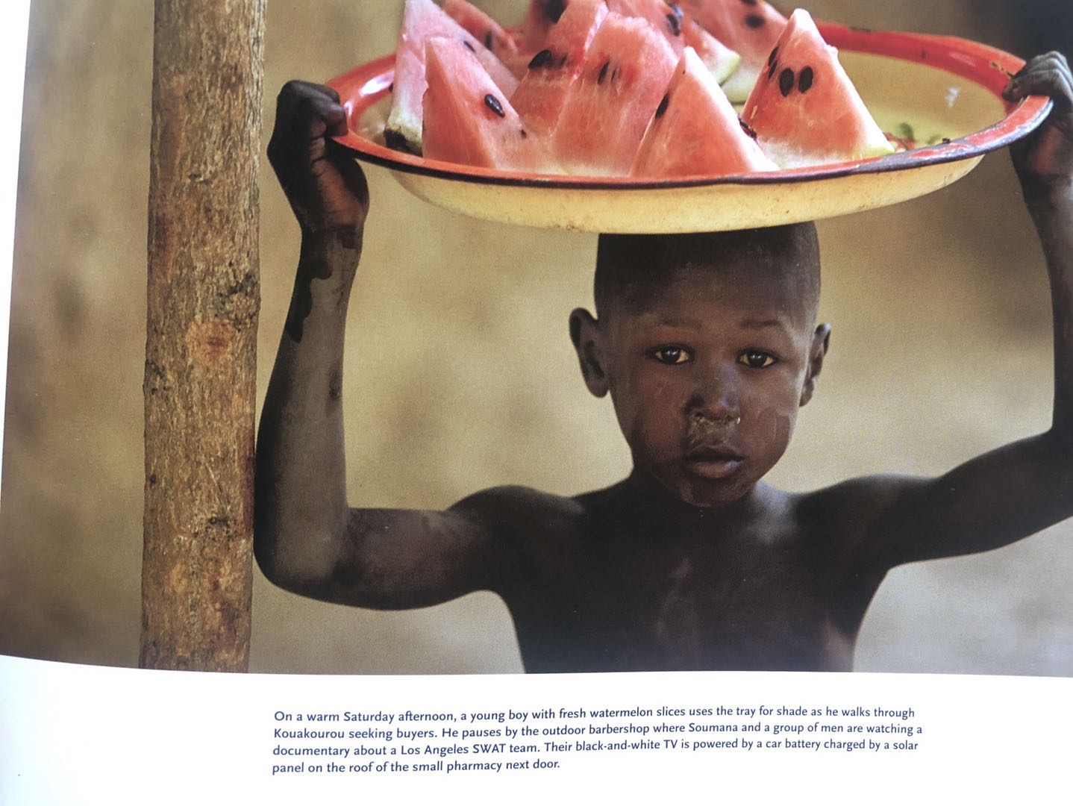

2. 我们一起分享了这张来自非洲的图片，选自《饥饿地球》，同学们都觉得这太不公平了，很同情卖西瓜的孩子。我想告诉孩子们，这个世界从未公平过，我们是世界上非常幸福的那一小部分人。由这里，我讲到了在北京成贤街的孔庙，大成殿里，黎元洪的手书“到洽大同”，出自《礼运大同篇》。文中论述了孔子2000多年前的政治理想，尽管在漫长的历史长河里无数人为之付出，今尚无果。因为远大才称为理想。孔子是位不朽的思想，教育家。所以他是“万世师表”。希望孩子们有机会看看中国不同地方的孔庙。原文可能比较深，请家长陪孩子们聊聊。

《礼运大同篇》描述孔子的理想世界。能成就大同世界，天下就太平。没有战争，人人和睦相处，丰衣足食，安居乐业。

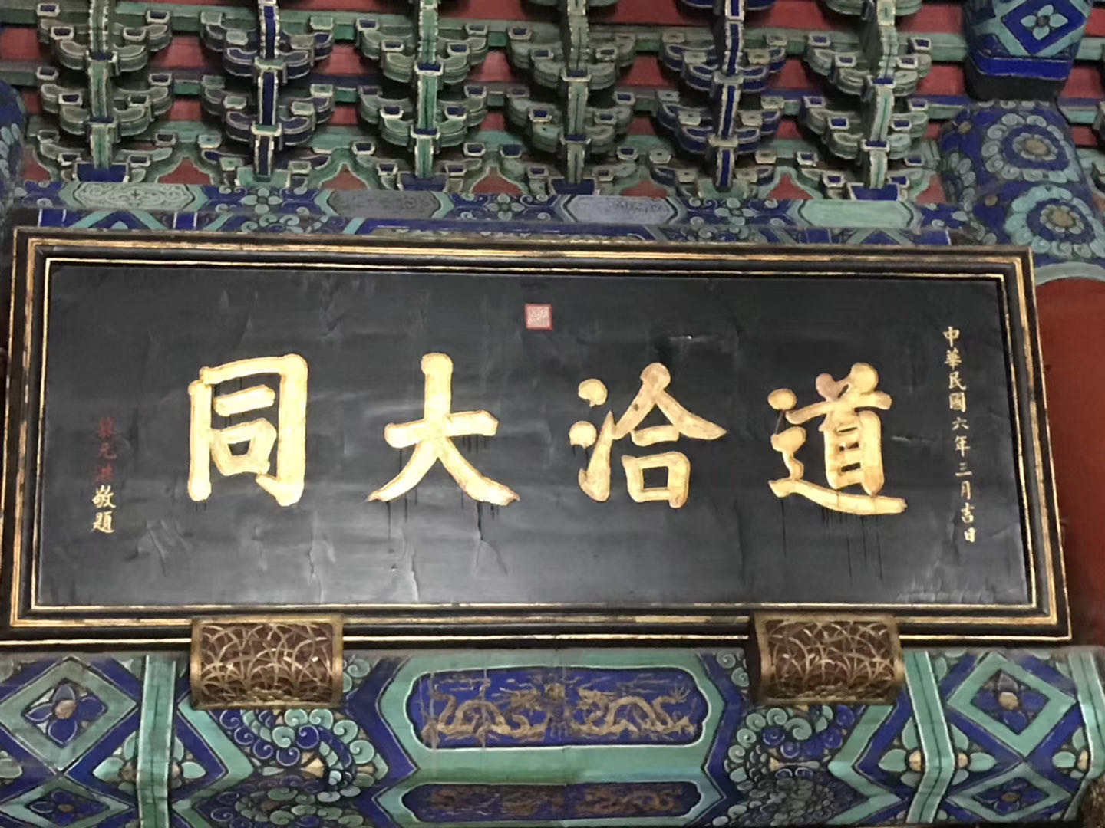
大道之行也，天下为公。选贤与能（1），讲信修睦，故人不独亲其亲，不独子其子，使老有所终，壮有所用，幼有所长，矜寡孤独废疾者皆有所养，男有分，女有归。货恶其弃于地也，不必藏于己；力恶其不出于身也，不必为己。是故谋闭而不兴，盗窃乱贼而不作，故外户而不闭，是谓大同。

“大道实行的时代，天下是属于公众的。选拔道德高尚的人，推举有才能的人，讲求信用，调整人与人之间的关系，使它达到和睦。因此人们不仅仅只敬爱自己的父母，不仅仅只疼爱自己的子女，使年老的人能够得到善终，青壮年人充分施展其才能，少年儿童有使他们成长的条件和措施，老而无妻者、老而无夫者、少而无父者、老而无子者、都能够得到供养，男人有职份，女子有夫家。对於财物，人们厌恶它被扔在地上（的行为），但不一定都藏在自己家里；对於力气，人们恨它不从自己身上使出来，但不一定是为了自己。因此奸诈之心都闭塞而不产生，盗窃、造反和害人的事情不会兴起，因此不必从外面把门关上，是高度太平、团结的局面。”

3. 一起听绘本，由王小波的小说《一只特立独行的猪》改编的绘本，画家张宁是用布帖的形式完成的，非常精彩用到了计白当黑，对比等有趣的构图手法。我的感触特别深，小黑猪学了一身“没用的”本领，最终把自己解放了，当我问同学们有没有很喜欢想做的事，但会被家长说“这些东西学了没用呢”我很吃惊的发现只有一位同学的父母没有这样讲过孩子。看来也许大人们是应该好好读读这个故事的。

今天提到：“昙花一现”和“目不转睛”

